Assemblée générale du Conseil Elzéar-Goulet
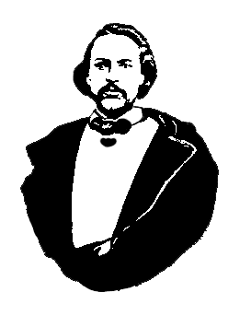
Le Conseil Elzéar-Goulet
Président: Marc Boyer Vice-président: Lucien Croteau Secrétaire: Rita Michaud Trésorier: Roger Hupé
Ainés: Frances Lemay et Roland Lavallée Jeunesse: Jonelle Hupé Historien: David Dandeneau Président-sortant: André Carrier
Adresse: 10 – 297 Enfield Cr., Saint- Boniface, Manitoba, R2H 1C1 Téléphone: 204.231.4020 Courriel: info@elzear-goulet.org
19 mars 2014 ◊ 19 h 30 ◊ Salle 1614 - édifice Marcel Desautels, USB

Exécutif | Marc Boyer | – Président
 | Lucien Croteau | – Vice-président
 | Rita Michaud | – Secrétaire
 | Roger Hupé | – Trésorier
 | André Carrier | – Président-sortant
 | Roland Lavallée | – Ainé
 | Frances Lemay Sibelleau | – Ainée
 | Jonelle Hupé | – Jeunesse
 | David Dandeneau | – Historien (absent)

Membres et Invités | Evelyn Carrier | Janine Lemay-Troche
 | Paul Desrosiers | Pauline Turenne
 | Henri Lambert | Ashley Lemoine

#14-03-19-01 | 1) | Ouverture de la réunion – Marc Boyer  Prière d’ouverture – France Lemay
#14-03-19-02 | 2) | Adoption de l’ordre du jour  Proposé par Roland Lavallée  Appuyé par Pauline Turenne  Adopté
#14-03-19-03 | 3) | Adoption et suivi du procès-verbal du 13 novembre 2013  Proposé par Roger Hupé  Appuyé par Ashley Lemoine  Adopté
#14-03-19-03.1 | 3.1) | Auberge du Violon 2014 – mise à jour  Marc Boyer remercie tous les bénévoles du Conseil pour leur engagement. Les comptes sont réglés avec le Festival du Voyageur. On attend de régler les comptes avec les autres partenaires de l’Auberge. On remercie Marc pour son travail et son leadership.
#14-03-19-04 | 4) | Rapport financier  Proposé par Roger Hupé  Appuyé par Ashley Lemoine  Adopté
#14-03-19-05 | 5) | Activités de nos partenaires
#14-03-19-05.1 | 5.1) | Union nationale  Paul Desrosiers mentionne que le pique-nique métis de l’Union nationale aura lieu le 18 juin 2014. L’Union nationale a proposé à la ville de construire un abri permanent sur les lieux (éventuellement). Paul nous explique que la cloche de Batoche a circulé dans les foyers des aînés et a été bien reçue.
#14-03-19-05.2 | 5.2) | MMF  Nous avons reçu un rapport d’André Carrier sur les points suivants.  - La Commission de vérité et réconciliation à Edmonton  - Voyage au Guatemala, octobre 2014  - Maison-Riel  - Pemmican Publications  - Pharmacie MEDO
#14-03-19-06 | 6) | Affaires nouvelles
#14-03-19-06.1 | 6.1) | Rapport : AGA de Winnipeg Region du 1 mars 2014  Lucien Croteau, Marc Boyer et Roger Hupé ont participé à l’AGA de Winnipeg Region. Rien de nouveau à signaler, excepté que les finances de la région sont toujours en mauvais état.
#14-03-19-06.2 | 6.2) | Mise à jour : Partenariat avec RéconciliACTION de l’USB  On essaie d’encourager les jeunes de RéconciliACTION à s’engager aux activités du Conseil en tant que partenaires. Par exemple ce groupe a participé à l’Auberge du Violon en février 2014. Il serait bien de continuer nos efforts dans cette direction.
#14-03-19-06.3 | 6.3) | Achat de prix de présences  Les membres ont décidé à l’AGA de faire des achats pour les prix de présence. On soutiendra Pemmican Publication en achetant leurs livres français. On achètera aussi des livres de l’Union nationale pour les soutenir. On demandera à André Carrier et à Lucien Croteau de faire les achats. Ashley Lemoine accepte de les entreposer chez elle et de les amener à chaque réunion.
#14-03-19-06.4 | 6.4) | Affiches à l’USB pour promouvoir le Conseil  Un des projets à long terme est de promouvoir le Conseil à l’USB en utilisant des affiches. Marc Boyer fera un suivi avec le groupe RéconciliACTION de l’USB.
#14-03-19-06.5 | 6.5) | Prélèvement de fonds : Manitoba Loteries  André Carrier fera un suivi avec ses contacts. Ce sera à discuter.
#14-03-19-06.6 | 6.6) | Renouveau du tombeau d’Elzéar-Goulet  France Lemay demandera la permission à la paroisse de la Cathédrale et à la famille de repeindre les lettres sur la tombe d’Elzéar-Goulet.
#14-03-19-06.7 | 6.7) | Représentante jeunesse – Jonelle Hupé  Jonelle Hupé accepte d’être la représentante jeunesse du Conseil. Il n’y pas d’autres nominations alors ça passe au vote.  Proposé par Roland Lavallée  Appuyé par Paul Desrosiers  Adopté
#14-03-19-07 | 7) | Tirage 50/50
#14-03-19-08 | 8) | Tirage de prix de présence
#14-03-19-09 | 9) | Ajournement  Proposé par Pauline Turenne  Prochaine réunion du Conseil le 21 mai 2014, Salon Sportex (1341)

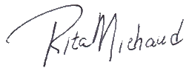

Procès-verbal préparé et soumis par Rita Michaud : Secrétaire

Signatures :

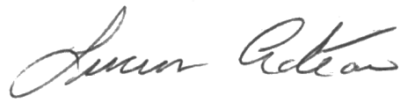
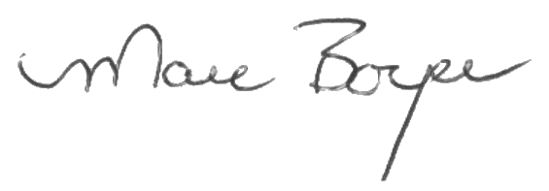
Président Vice-président

